Федеральное государственное автономное

образовательное учреждение

высшего образования

«СИБИРСКИЙ ФЕДЕРАЛЬНЫЙ УНИВЕРСИТЕТ»

Институт космических и информационных технологий

Кафедра вычислительной техники

**ОТЧЕТ О ПРАКТИЧЕСКОЙ** **РАБОТЕ № 10**

Сортировка массивов  
 Вариант № 19

Преподаватель ________ Пушкарев К. В.

подпись, дата

Студент КИ18-09б, 031831293 ______ 18.11.2018 Овсянников В.А.

подпись

Красноярск 2018

**1 Дополнительное упражнение № 3 (вариант 9)**

Разработать, отладить, продемонстрировать и защитить преподавателю графическую схему алгоритма и составить программу, решающую следующую задачу: на основе исходных целочисленных массивов Х[n] и Y[m] сформировать массив C по правилам, заданным в таблице №10.3, Правила формирования массива C: Из расстояний от начала координат до точек координаты которых являются элементами массивов X и Y: $\left(x_{1},y_{1}\right),…,\left(x_{n},y_{n}\right)\left(n≤30,m=n\right)$; Дополнительные указания: Найти и напечатать координаты точки, для которой угол между осью абсцисс и лучом, соединяющим начало координат с точкой, минимальный (считать, что такая точка одна). Полученный массив отсортировать по невозрастанию. Провести анализ разработанной программы согласно критериям качества.

**2 Цель работы**

Освоение основных приемов обработки массивов, методов доступа к элементам массивов, их реорганизации и модификации.

**3 Графическая схема алгоритма**

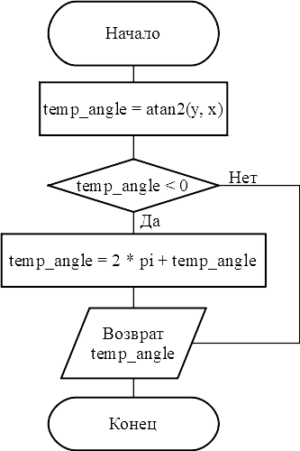

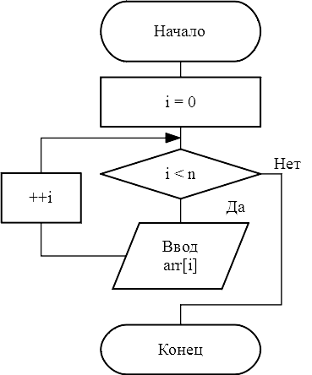

Рисунок 1 – Функция Рисунок 2 – Функция $void input_array(float*arr, int n)$. $float angle(float y, float x)$.

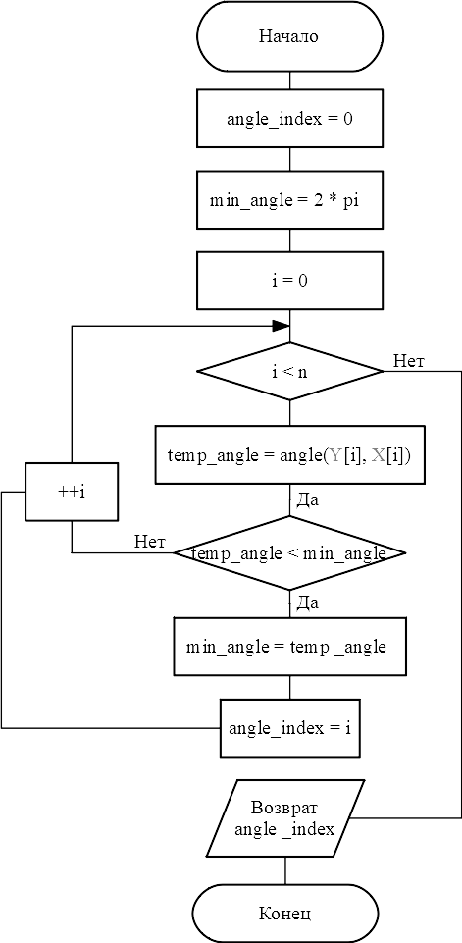

Рисунок 3 –функция

$$float min_angle_index(const float*X, const float*Y, int n)$$

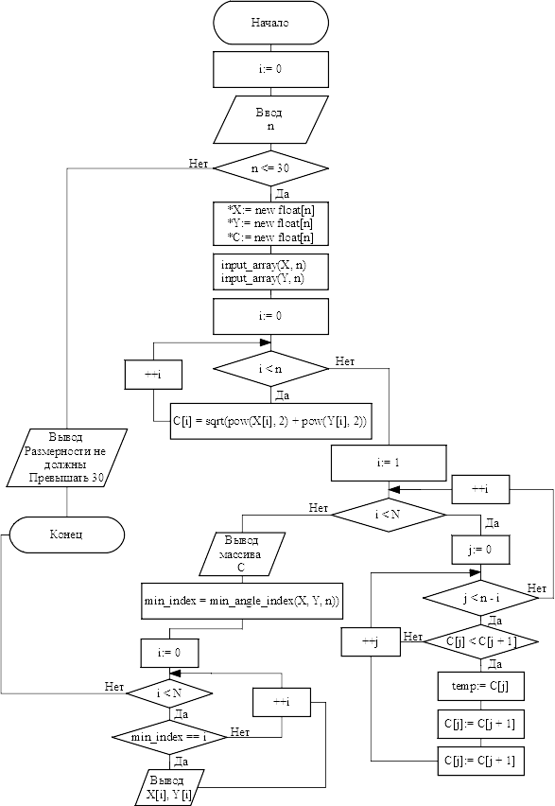

Рисунок 4 – Функция $main$

**4 Код программы**

|  |  |
| --- | --- |
| 1  2  3  4  5  6  7  8  9  10  11  12  13  14  15  16  17  18  19  20  21  22  23  24  25  26  27 28 29 30 31 32 33 34 35 36 37 38 39  40  41  42  43  44  45  46  47  48  49  50  51  52  53  54  55  56  57  58  59  60  61  62  63  64  65  66  67  68  69  70  71  72  73  74  75  76  77  78  79  80  81  82  83  84  85  86  87  88  89 | #include "pch.h"  #include <iostream>  #include <clocale>  #include <math.h>  using namespace std;  void input_array(float *arr, int n);  float min_angle_index(const float *X, const float *Y, int n);  float angle(float y, float x);  static const double pi = acos(-1);  int main(){  setlocale(LC_ALL, "rus");  int n, i = 0;  cout << "Введите размерность массива n: ";  cin >> n;  if (n <= 30) {  float *X = new float[n];  float *Y = new float[n];  float *C = new float[n];  cout << "Введите массив X: ";  input_array(X, n);  cout << "Введите массив Y: ";  input_array(Y, n);  for (int i = 0; i < n; i++) {  C[i] = sqrt(pow(X[i], 2) + pow(Y[i], 2));  }  for (int i = 1; i < n; i++) {  for (int j = 0; j < n - i; j++) {  if (C[j] < C[j + 1]) {  float temp = C[j];  C[j] = C[j + 1];  C[j + 1] = temp;  }  }  }  cout << "\nМассив C = {";  for (int i = 0; i < n; i++) {  cout << " " << C[i];  }  cout << " }" << endl;  float min_index = min_angle_index(X, Y, n);  for (int i = 0; i < n; i++) {  if (min_index == i) {  cout << "Точка для которой угол минимален: (" << X[i] << ", " << Y[i] << ")" << endl;  }  }  }  else {  cout << "\nРазмерности не должны превышать 30" << endl;  }  return 0;  }  void input_array(float *arr, int n) {  for (int i = 0; i < n; i++) {  cin >> arr[i];  }  }  float angle(float y, float x) {  float temp_angle = atan2(y, x);  if (temp_angle < 0) {  temp_angle = 2 * pi + temp_angle;  }  return temp_angle;  }  float min_angle_index(const float *X, const float *Y, int n) {  int angle_index = 0;  double min_angle = 2 * pi, temp_angle;  for (int i = 0; i < n; i++) {  temp_angle = angle(Y[i], X[i]);  if (temp_angle < min_angle) {  min_angle = temp_angle;  angle_index = i;  }  }  return angle_index;  } |

**5 Результаты выполнения экспериментальной части работы**

Результаты запуска программы с различными входными значениями приведены в таблице 1.

Таблица 1 – Работа программы на тестовых наборах данных

| Входные данные | Результат |
| --- | --- |
| n = 5  A = {1 -1 1 100 10}  B = {-1 1 1 10 -10} | Массив C = {100.499 14.1421 1.41421 1.41421 1.41421}  Точка для которой угол минимален: (100, 10) |
| n = 3  A = {1 3 5 8}  B = {-12 2 -8 0} | Массив C = {4.24264 2.82843 1.41421}  Точка для которой угол минимален: (1, -1) |
| n = 4  A = {1 2 3}  B = {-1 -2 -3} | Массив C = {12.0416 9.43398 8 3.60555}  Точка для которой угол минимален: (8, 0) |